|  |  |
| --- | --- |
| **Gerb-BMSTU_01** | **Министерство науки и высшего образования Российской Федерации**  Калужский филиал  федерального государственного бюджетного  образовательного учреждения высшего образования  ***«Московский государственный технический университет имени Н.Э. Баумана (национальный исследовательский университет)»***  ***(КФ МГТУ им. Н.Э. Баумана)*** |

**ФАКУЛЬТЕТ** ***ИУК «Информатика и управление»***

**КАФЕДРА** \_\_***ИУК4 «Программное обеспечение ЭВМ, информационные технологии»***

**ЛАБОРАТОРНАЯ РАБОТА №5**

**«Стеганография»**

**ДИСЦИПЛИНА: «Защита информации»**

|  |  |  |
| --- | --- | --- |
| Выполнил: студент гр. ИУК4-72Б | | \_\_\_\_\_\_\_\_\_\_\_\_\_\_\_\_\_ ( Карельский М.К. )  (Подпись) |
| Проверил: | | \_\_\_\_\_\_\_\_\_\_\_\_\_\_\_\_\_ ( Ерохин И.И. )  (Подпись) |
| Дата сдачи (защиты):  Результаты сдачи (защиты): | | |
|  | - Балльная оценка:  - Оценка: | |

Калуга, 2023

**Цель:** изучение основных принципов скрытой передачи информации, получение навыков работы с программой стенографического сокрытия информации S-Tools.

**Задачи:** изучить предложенный теоретический материал для получения информации о базовых понятиях стеганографии, примерах её применения, принципов и способах реализации. Рассмотреть работу стенографического сокрытия информации на основе программы S-Tools. Выполнить внедрение информации в один из поддерживаемых контейнеров, сравнить результат. Извлечь информацию из контейнера, сделать выводы. Подготовить ответы на контрольные вопросы.

**Задание:**

Рассмотреть работу стенографического сокрытия информации на основе программы S-Tools:

1. Выполнить внедрение некоторой информации в один из поддерживаемых контейнеров.
2. Сравнить полученный результат с исходным файлом.
3. Извлечь информацию из контейнера.
4. Сделать выводы.
5. Оформить отчет. Отчет должен содержать подробную инструкцию о проделанной работе.

**Результат:**

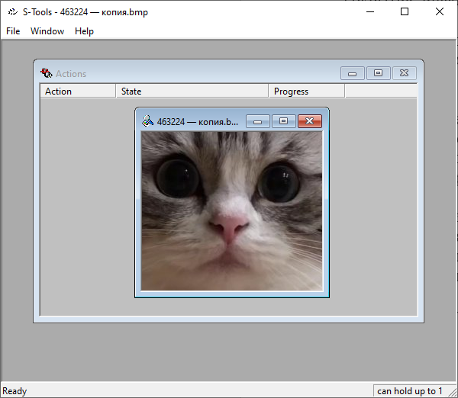

**Рис. 1.** Файл-контейнер

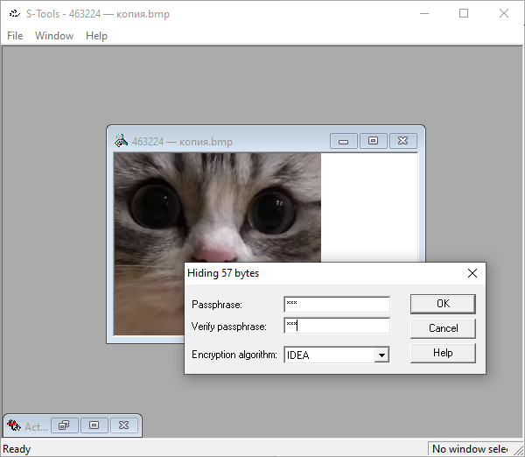

**Рис. 2.** Встраивание файла

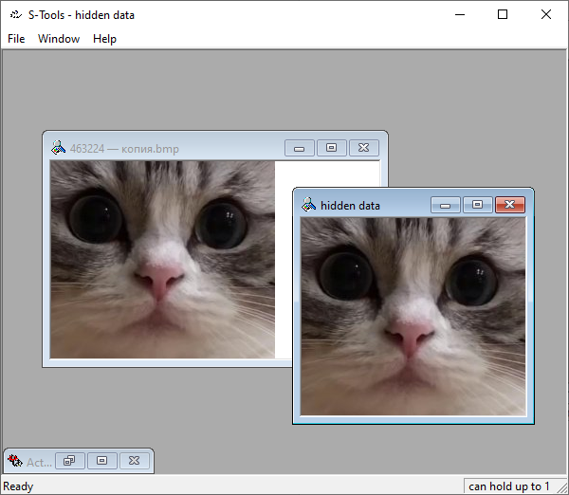

**Рис. 3.** Сравнение файлов

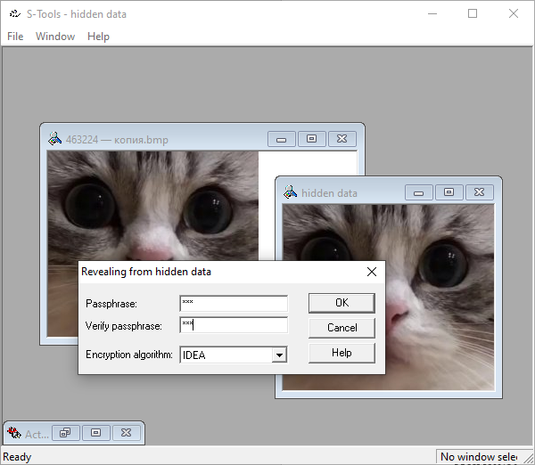

**Рис. 4.** Извлечение файла

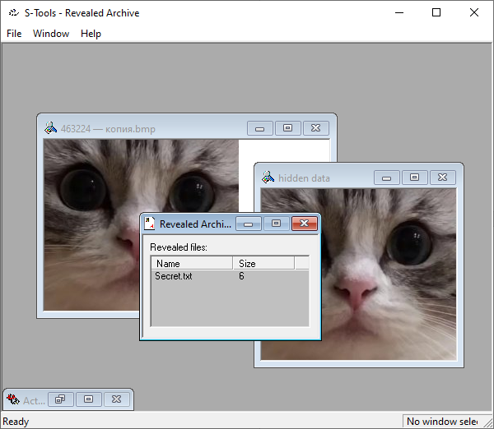

**Рис. 5.** Полученный файл

**Вывод:** в ходе выполнения лабораторной работы были изучены основные принципы скрытой передачи информации, получены навыки работы с программой стенографического сокрытия информации S-Tools.